新桥街道中心幼儿园小 二 班幼儿生活状况记录表

观察对象：小二班全体幼儿

观察者：徐萍、李想

观察目标：了解目标幼儿入园初期的适应能力

|  |  |  |  |  |  |
| --- | --- | --- | --- | --- | --- |
| 学号 | 姓名 | 情绪 | 午餐情况 | 午睡情况 | 备注 |
| 1 | 万煜铂 | ○ | ○ | ○（12:40前） |  |
| 2 | 于锦楠 | ○ | △（饭、虾、汤未吃完） | ○（12:40前） |  |
| 3 | 王翊行 | ○ | △（包菜未吃完） | ○（13:00前） |  |
| 4 | 冯钰源 | ○ | △（剩了一点饭） | ○（12:40前） |  |
| 5 | 冯皓辰 | △（早晨哭闹一次） | △（包菜、虾未吃完） | ○（12:40前） |  |
| 6 | 张佳妮 | ○ | ○ | ○（12:40前） |  |
| 7 | 邓淼 | 请假 | 请假 | 请假 | 请假 |
| 8 | 鞠雨恒 | △（间接性哭闹） | △（汤、包菜未吃） | ○（12:40前，情绪不稳定） |  |
| 9 | 沈沐晨 | ○ | ○ | ○（12:40前） |  |
| 10 | 李沐冉 | △（早晨入园情绪不好） | △（包菜未吃完） | ○（12:40前） |  |
| 11 | 张琳晞 | ○ | ○（添饭） | 请假 | 请假 |
| 12 | 李雨萱 | ○ | △（喂饭，饭菜均未吃完） | ○（12:40前） |  |
| 13 | 吴弈鸣 | △（早晨入园、吃饭时哭闹） | △（吃饭有情绪，喂饭吃完） | ○（12:40前） | 请假 |
| 14 | 臧宇朋 | △（午睡前哭闹） | ○（吃饭速度较快） | ○（12:40前，哄睡） |  |
| 15 | 丁沐晞 | ○ | ○ | ○（12:40前） |  |
| 16 | 曹铭轩 | ○ | ○ | ○（12:40前） |  |
| 17 | 李雨菲 | △（间接性哭闹，情绪不稳定） | △（汤未吃完） | ○（13:00前，哄睡） |  |
| 18 | 栾晞纯 | △（间接性哭闹，情绪不稳定） | △（包菜、汤未吃完） | ○（13:00前，哄睡） |  |
| 19 | 邹羽晗 | ○ | △（喜欢手拿菜，才未吃完） | ○（13:00前） |  |
| 20 | 万慕铄 | ○ | ○ | ○（12:40前） |  |
| 21 | 李宗昊 | △（入园时短暂哭闹） | △（饭菜未吃完） | ○（12:40前） |  |
| 22 | 万晞文 | △（来园短暂哭闹） | △（饭菜未吃完） | ○（12:40前） |  |
| 23 | 郑丽莎 | △（间接哭闹，需要人陪伴） | △（菜未吃完） | ○（13:00前） |  |
| 24 | 张轩睿 | ○ | △（吃饭有情绪，只吃汤泡饭，喂饭） | ○（13:00前，情绪不稳定，哄睡） |  |
| 25 | 李一阳 | ○ | △（包菜未吃完） | ○（13:00前） |  |
| 26 | 王艺瑾 | ○ | △（爱吃虾，不爱吃包菜） | ○（13:00前） |  |
| 27 | 徐梓皓 | △（情绪不稳定，间接性哭闹） | △（饭未吃完） | ○（12:40前） |  |
| 28 | 陶栀夏 | △（午睡时情绪不佳） | △（包菜未吃完） | ○（13:00后） |  |
| 29 | 高宇辰 | 请假 | 请假 | 请假 | 请假 |
| 30 | 丁雅琦 | ○ | ○ | ○（12:40前） |  |
| 31 | 王子嘉 | ○ | △（汤、饭未吃完，需要喂饭） | ○（12:40前） |  |
| 32 | 金芳伊 | ○ | △（饭菜未吃完） | ○（12:40前） |  |
| 33 | 王梓 | △（午饭、午睡时哭闹） | △（汤未吃完） | ○（12:40前） |  |

观察内容：观察目标幼儿来园、午餐、午睡的情况

备注：为了方便记录，每一项评价可以选择一个标记，打勾或者画圈都可以。

情绪：稳定○、不稳定△

午餐：吃完○、没吃完△

午睡：入睡○、未入睡△

**评价与分析：**

今日来园31人，2位小朋友请假。通过我们老师最近几天的观察，我们能够发现小二班很多宝宝已经能够渐渐地适应幼儿园的生活了，但依旧还有几个宝宝在经过两天的周末时间后，情绪更加地不稳定，哭闹情绪比第一周增多。

**集体活动：**

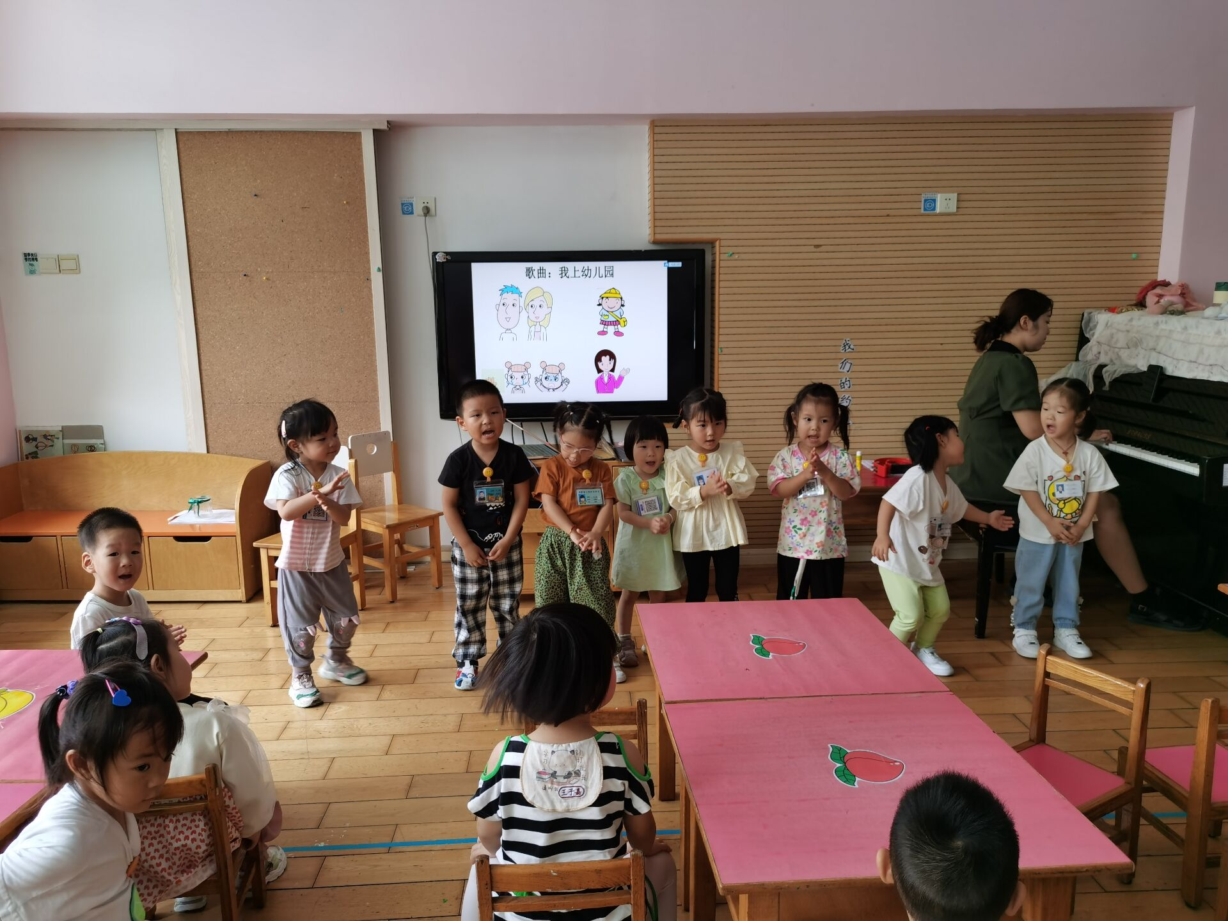 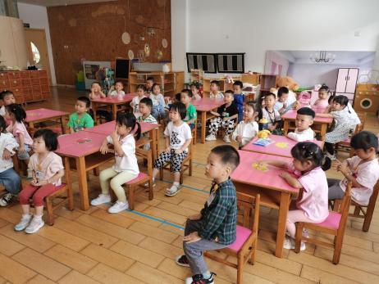

**音乐：我爱我的幼儿园**

这是一节歌唱类的音乐活动，歌曲《我上幼儿园》旋律轻快，亲情味较浓，歌词简单、易懂，呈现出鲜明的音乐性和节奏感，适合小班的孩子学习，可以边表演边歌唱。本次活动通过图谱让幼儿理解、记忆歌词内容学唱歌曲，用简单的肢体动作表现歌曲。

对于3-4岁的小班幼儿来说，适应新环境的能力相对比较薄弱，对于新环境往往会产生紧张、恐惧的心理，运用歌曲引导幼儿喜欢上幼儿园，不哭不闹。大部分孩子都很喜欢音乐活动，但是对于小班年龄阶段的幼儿来说，注意力容易分散，所以运用情景导入调动幼儿的兴趣。

能够跟着音乐用好听的声音演唱的幼儿有**万煜铂、于锦楠、王翊行、冯钰源、张佳妮、沈沐晨、李沐冉、张琳晞、吴弈鸣、臧宇朋、丁沐晞、曹铭轩、李雨菲、万慕铄、万晞文、郑丽莎、王艺瑾、陶栀夏、丁雅琦、王子嘉、金芳伊。**

**午餐、午睡：**

今天的午饭吃的是罗氏虾和包菜炒豆干，喝的是银鱼汤。大部分的孩子是能够自主进餐的，并且有较好的进餐习惯，能够做到一口饭一口菜，细嚼慢咽，但还有个别幼儿的握勺姿势不是很标准，吃饭坐姿不端正等。根据观察，我们小二班有很多孩子都有不爱吃蔬菜的习惯，需要家长们回家再继续跟进、配合一起让孩子不挑食，爱吃饭。**万煜铂、于锦楠、王翊行、冯钰源、冯皓辰、张佳妮、沈沐晨、李沐冉、张琳晞、臧宇朋、丁沐晞、曹铭轩、栾晞纯、万慕铄、李宗昊、万晞文、郑丽莎、李一阳、王艺瑾、陶栀夏、丁雅琦、王子嘉、金芳伊**能够自己独立吃饭，桌面保持整洁。

今天我们全部小朋友都午睡啦！很棒哦，希望小二班宝宝每天都有香香的午睡。**万煜铂、于锦楠、王翊行、冯钰源、冯皓辰、张佳妮、沈沐晨、李沐冉、张琳晞、李雨萱、丁沐晞、曹铭轩、邹羽晗、万慕铄、李宗昊、万晞文、李一阳、王艺瑾、丁雅琦、王子嘉、金芳伊、王梓**能够自己独立午睡。

**友情提醒：**

1.我们小二班的家长们，宝贝们成长期中第一次进入集体生活并长时间分离，肯定会有陆陆续续的分离焦虑期。宝贝们也在通过自己的方式不断缓解他的情绪，我们要及时给予他们肯定哦[愉快]！我们也在园通过丰富有趣的活动吸引着孩子们爱上幼儿园的生活，回家后家长们可以多和孩子聊一聊在幼儿园交到了什么好朋友？玩到了什么好玩的游戏？多多帮助孩子回忆在幼儿园的趣事。希望在我们的双向反馈和努力下帮助我们小二班的小可爱们渡过这段分离小焦虑期。

2.小班孩子喝水量较少，家长们早晨为孩子准备水时可以准备半杯水，孩子在学校喝完了还要喝的话我们学校也有小水杯可以喝水哦！